**BAB 1**

**PENDAHULUAN**

1. **Latar Belakang Praktik Kerja Lapangan (PKL)**

Praktik Kerja Lapangan merupakan kegiatan kurikulum yang dilaksanakan diluar sekolah, dan bagian dari program pembelajaran yang harus dilaksanakan oleh setiap peserta didik. Program Praktik Kerja Lapangan disusun bersama antara sekolah dan dunia kerja dalam rangka memenuhi kebutuhan peserta didik dan sebagai kontribusi dunia kerja terhadap pengembangan program pendidikan SMK Wongsorejo Gombong.

Praktik Kerja Lapangan ini menjadi salah satu model pendidikan yang paling efektif dalam mendekati kesesuaian antara suplai dan ketenaga kerjaan, sesuai dengan kebijakan departemen pendidikan dan kebudayaan nasional.

Disamping itu peserta didik harus menyerahkan catatan kegiatan harian, daftar hadir, daftar nilai dari industri, sebagai bukti bahwa peserta didik telah melaksanakan praktik kerja lapangan sesuai dengan yang telah ditentukan dan disepakati oleh Sekolah dan dunia Industri. Dengan praktik kerja lapangan peserta didik dapat menguasai sepenuhnya aspek-aspek kompetensi yang tercantum dalam capaian kurikulum, yang nantinya dapat diterapkan di dunia kerja.

1. **Maksud dan Tujuan Praktik Kerja Lapangan (PKL)**

Praktik kerja lapangan adalah praktik kerja yang dilakukan oleh peserta didik di Organisasi/ Instansi/ Lembaga/ Perusahaan dan lain-lain. Secara umum, Praktik Kerja Industri mempunyai tujuan umum dan khusus. Adapun masing-masing tujuan itu adalah sebagai berikut:

1. Tujuan Umum
2. Meningkatkan kerjasama antara Sekolah dan Dunia Industri.
3. Memahami proses pengelolaan industri serta memperoleh pengalaman kerja.
4. Memberi kesempatan kepada peserta didik untuk mendapatkan pengalaman di dunia kerja sebagai salah satu penerapan disiplin ilmu dan pengembangan karir.
5. Meningkatkan pengetahuan, ketrampilan dam kemampuan dalam bidang Multimedia.
6. Membuka wawasan peserta didik agar dapat mengetahui dan memanfaatkan aplikasi ilmunya di dunia industri.
7. Tujuan Khusus
8. Peserta didik memperoleh ilmu baru dari tempat praktik industri.
9. Peserta didik mampu mengaplikasikan teori serta keterampilan yang diperoleh dari tempat praktik industri.
10. Peserta didik dapat mengetahui gambaran secara umum mengenai penerapan pelayanan jasa sesuai dengan SOP di Industri.
11. **Manfaat Praktik Kerja Lapangan (PKL)**

Program Praktik Kerja Lapangan dapat memberikan beberapa manfaat antar lain:

1. Bagi peserta didik
2. Dapat mengetahui dunia kerja yang sebenarnya.
3. Meningkatkan efisiensi waktu dan tenaga dalam mendidik serta melatih tenaga kerja yang berkualitas.
4. Menambah keterampilan, pengetahuan, gagasan-gagasan seputar dunia usaha serta industri yang profesional dan handal.
5. Setelah tamat tidak memerlukan waktu tambahan yang terlalu lama untuk menyesuaikan diri maupun untuk mencapai tingkat keahlian siap kerja.
6. Menghasilkan sumber daya manusia yang memiliki keahlian profesional, dengan keterampilan, pengetahuan, dan etos kerja yang sesuai dengan tuntutan zaman.
7. Mengasah keterampilan yang diberikan Sekolah Menengah Kejuruan (SMK).
8. Bagi Sekolah
9. Menjalin kerja sama yang baik antara sekolah dan perusahaan terkait, baik dalam dunia usaha maupun dunia Industri.
10. Meningkatkan popularitas sekolah dimata masyarakat.
11. Bagi Industri
12. Dapat mengenal kualitas peserta didik yang berlatih di instansi / industri.
13. Dapat berpartisipasi dalam upaya memajukan pembangunan pendidikan pada khususnya dan pengembangan bangsa pada umumnya.
14. Mendapat tenaga tambahan yang dapat membantu dalam proses jasa atau penyaluran.

C. **Ruang Lingkup**

Dalam laporan PKL ini, penulis hanya membahas tentang bagaimana cara, Mendesign Banner.

**BAB II**

**PROFIL PERUSAHAAN**

1. **DATA UMUM PERUSAHAAN**

* Nama perusahaan. : Bayu Setiono
* Pemilik. : Pairi
* Alamat : Jingklak, Karanganyar, Kec. Karanganyar, Kabupaten

Kebumen, Jawa Tengah 54364

1. **Sejarah Singkat Berdirinya Percetakan Master Digital Printing**

Percetakan Master Digital Printing didirikan pada tahun 2018 tepatnya di Karanganyar dengan modal awal 1 mesin Fotocopy. Bertambahnya usia Percetakan Master Digital Printing berkembang dari 1 mesin menjadi 5 mesin, dan seterusnya dan berkembang sampai sekarang , Buka cabang di buntu tahun 2022 akhir sampai sekarang.

1. **Visi Misi**

Visi :

“Menjadi perusahaan media cetak yang berkualitas dan terpercaya untuk memenuhi kebutuhan masyarakat dengan menawarkan biaya terjangkau bagi seluruh kalangan yang dapat bersaing dengan perusahaan lain.”

Misi :

1. Kami menjaga dan meningkatkan kepuasan pelanggan dengan memberikan kualitas pelayanan terbaik.
2. Kami responsif dalam memberikan solusi jasa yang ekonomis namun berkualitas.
3. Kami menjaga dan meningkatkan hubungan komunikasi dalam menjalin kemitraan dengan segala pihak demi tercapainya kerjasama yang berkesinambungan dan saling menguntungkan.

**BAB III**

**MATERI PKL**

1. **Landasan Teori**

**Fungsi dan Tujuan Banner**

Pada dasarnya fungsi banner adalah sebagai media pemasaran yang berisi publikasi, iklan, promosi, dan berbagai keperluan lainnya. Sedangkan tujuan dari pemasangan banner adalah untuk mempromosikan atau mengiklankan sesuatu sehingga menarik perhatian lebih banyak orang ketika melihatnya.

Mengacu pada penjelasan arti banner yang dijelaskan di atas, adapun beberapa fungsi banner adalah sebagai berikut:

**Pembahasan**

1. **Media Informasi**; pemasangan banner merupakan cara yang sangat efektif sebagai media informasi kepada khalayak, baik itu banner offline maupun banner di website/ blog.
2. **Media Promosi**; sama halnya sebagai media informasi, banner juga efektif digunakan sebagai media promosi. Namun, tentu saja pemasangan banner harus berada pada tempat yang strategis dan sering dilihat masyarakat umum.
3. **Identitas/ Ciri Khas**; banner pada sebuah website/ blog dapat berfungsi sebagai identitas atau ciri khas website tersebut sehingga pengunjung lebih mudah mengingatnya. Banner di website juga bisa menjadi salah satu cara dalam melakukan branding secara online.

**Tujuan Banner**

Untuk tujuan dari banner ialah untuk mengiklankan produk tertentu dan menarik orang sebanyak mungkin/lalu lintas mungkin untuk produk tertentu. Adapun banner yang berukuran kecil biasanya digunakan untuk saling bertukar link, sedangkan banner yang ukuran sedang untuk media iklan.

**Jenis Banner Berdasarkan Ukuran**

Berbagai ukuran utama banner. Banner ukuran standar pada umumnya untuk kepentingan iklan atau promosi “window pop-up” sebagai contoh yaitu:

* Banner ukuran standar pada umumnya untuk kepentingan iklan atau promosi “window pop-up” sebagai contoh yaitu:

300 x 250 IMU / Pixel “Medium Rectangle”  
250 x 250 IMU / Pixel “Square Pop-up”  
240 x 400 IMU / Pixel “Vertical Rectangle”  
336 x 280 IMU / Pixel “Large Rectangle”  
180 x 150 IMU / Pixel “Rectangle”

* Banner dan buttons merupakan jenis banner yang dipergunakan pada blog atau situs di media internet ukurannya antara lain yaitu:

468 x 60 IMU / Pixel “Full Banner”  
234 x 60 IMU / Pixel “Half Banner”  
88 x 31 IMU / PIxel “Micro Bar”  
120 x 90 IMU / Pixel “Button 1”  
120 x 60 IMU / Pixel “Button 2”  
120 x 240 IMU / Pixel “Verical Banner”  
125 x 125 IMU / Pixel “Suara Button”  
728 x 90 IMU / Pixel “Leaderboard”

* **Pembuatan Banner**

Pembuatan banner dapat dilakukan di perusahaan advertising, perusahaan jasa desain ataupun di desain sendiri dan dibawa ke perusahaan percetakkan. Banyak perusahaan advertising yang menawarkan jasa pembuatan banner hingga siap jadi. Anda pun bisa memanfaatkan jasa advertising tersebut untuk membuat banner yang diinginkan.

Adapun untuk fungsi banner sendiri yaitu:

* *Daya Tarik Web/Blog*

Banner yang kita pasang di web/blog bisa menambah tampilan web/blog lebih menarik, sehingga pengunjung betah berlama-lama di blog anda, anda dapat menempatkan banner di bagian header web/blog.

**Jenis Banner Berdasarkan Bentuk**

* *X Banner*

Sesuai namanya, X Banner memiliki bentuk buffer X yang berfungsi untuk mendukung spanduk dalam potret. Secara umum, tiang spanduk X terbuat dari aluminium ringan dalam bentuk pipa yang tersusun sehingga bisa dilipat.

Selain itu bahan aluminium ini sangat ringan sehingga cukup efektif untuk dibawa ke mana saja. Jenis X Banner dapat digunakan di dalam atau di luar. Fungsi menggunakan jenis banner ini sangat tepat untuk dipasang di depan pintu masuk kantor, di depan stand bazaar, atau acara-acara tertentu. Keuntungan lain dari X Banner adalah sangat ekonomis karena dapat digunakan berulang kali, jadi tidak perlu mencetaknya lagi ketika Anda ingin menggunakannya lagi di acara berikutnya.

* *Mini X Banner*

Seperti X Banner, Mini X Banner memiliki tiang penyangga aluminium berbentuk-X. Hanya saja untuk jenis banner ini ukurannya lebih kecil dari X Banner. Fungsinya juga berbeda, yang tepatnya digunakan di atas meja atau papan khusus untuk informasi. Biasanya, Mini X Banner digunakan untuk mengumumkan jadwal acara, menu makanan di restoran, dan sub-bagian dari bazaar stand. Penggunaan Mini X Banner juga lebih ramah daripada penggunaan kertas yang mudah rusak dan pudar.

* *Roll Banner*

Sesuai namanya Roll Banner atau Roll Up Banner diatur pada papan spanduk dengan tiang tegak dan rol atau rol. Jadi, ketika kita ingin meletakkan spanduk, kita hanya perlu menariknya ke bawah agar spanduk itu tersebar di papan tulis. Sama seperti jenis spanduk lainnya, tiang yang digunakan pada Roll Banner ini terbuat dari aluminium yang ringan, demikian juga gulungan tersebut. Tentu saja sangat mudah dan praktis untuk dibawa kemana-mana.

Untuk penggunaan Roll Banner itu sendiri, dapat digunakan di dalam atau di luar ruangan. Namun, disarankan untuk ditempatkan di tanah datar atau tidak miring.

* *Y Banner*

Jenis spanduk ini sebenarnya hampir sama dengan jenis X Banner. Perbedaannya adalah bentuk tiang penyangga, yang berbentuk seperti huruf Y tegak. Fungsi Y Banner sama dengan X Banner, tetapi lebih tepat digunakan di dalam ruangan untuk menghindari kemungkinan terkena angin kencang karena dikhawatirkan mereka akan jatuh dengan mudah.Dalam menggunakan Banner Y, itu harus diberi pangkalan tambahan di bagian bawah tiang. Ini dimaksudkan agar tiang spanduk dapat mendukung lebih kuat. Dari segi kepraktisan, Y Banner cukup praktis karena dapat digunakan berkali-kali dan juga dapat dibawa ke mana saja dengan mudah.

* *Banner Tanpa Tiang*

Jenis spanduk ini tidak memerlukan jenis tiang apa pun. Itu hanya perlu dicetak dengan 4 lubang di setiap sudut yang kemudian digunakan untuk mengikat dengan tali atau kawat. Biasanya spanduk jenis ini dipasang di tempat dengan ketinggian yang cukup, sehingga tidak bisa dipasang menggunakan papan lipat aluminium. Spanduk ini lebih tepatnya dipasang di teras depan, digantung di kanopi kantor, toko, dan kios dan kafe dalam bentuk lansekap.Secara umum, spanduk ini digunakan untuk mempromosikan produk tertentu yang merupakan instalasi permanen. Sehingga akan diganti dengan spanduk baru saat spanduk sebelumnya telah rusak atau aus. Itulah beberapa jenis spanduk yang sudah Anda ketahui lebih banyak. Tentunya setiap jenis banner memiliki kelebihan dan kekurangan masing-masing untuk digunakan.

* *Bahan Banner*

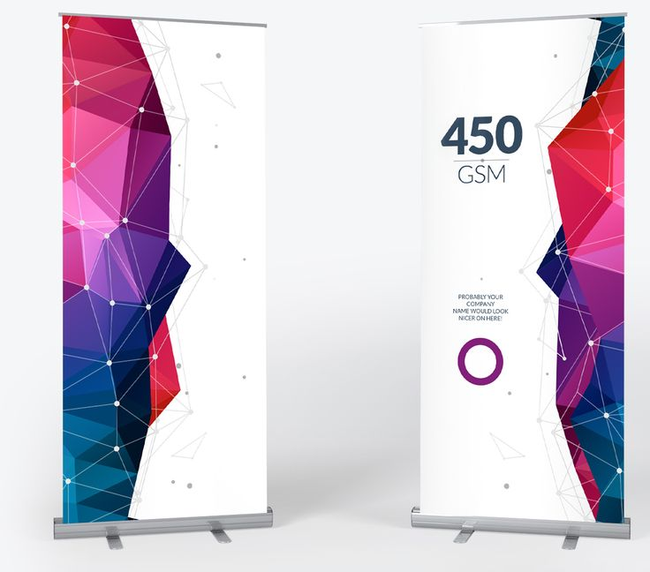

Banner yang pada masa dulu dibuat dari bahan kain, kini materi pembuatannya bisa beraneka rupa. Untuk kebutuhan komersil banner dibuat dari bahan vinil dan dicetak dalam ukuan besar dengan ultra-wide format printer inkjet yang menggunakan pelarut tinta.

**Sejarah Dan Perkembangan Banner**

Banner di Inggris sudah dijumpai sejak tahun 1840-an dan ketika parade May Day bisa dijumpai banner dalam jumlah ratusan. Ikonografi ini meliputi banner dari perusahaan tambang, pabrik, pesan publik. Sebagian besar banner yang digunakan pada masa ini dominan berwarna merah.

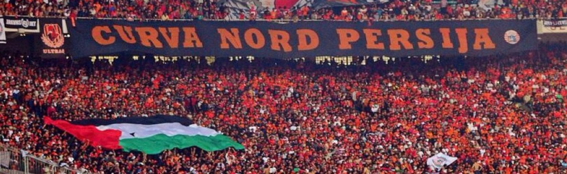

Dalam banner olahraga ini umumnya berisi nama atau nama panggilan, moto, dan warna tim. Jadi banner dewasa ini tak hanya sebagai lambang, namun juga sebagai media promosi.

**B.PEMBAHASAN**

1. **PENGERTIAN PROSEDUR**

Pengertian Prosedur Prosedur adalah serangkaian aksi yang spesifik, tindakan atau operasi yangharus dijalankan atau dieksekusi dengan cara yang baku (sama) agar selalu memperole hasil yangsama dari keadaan yang sama, semisal prosedur kesehatan dan keselamatan kerja.

Lebih tepatnya, kata ini bisa mengindikasikan rangkaian aktivitas, tugas- tugas, langkahlangkah, keputusan-keputusan, perhitungan-perhitungan dan proses-proses, yang dijalankan melaluiserangkaian pekerjaan yang menghasilkan suatu tujuan yang diinginkan, suatu produk atau sebuahakibat. Sebuah prosedur biasanya mengakibatkan sebuah perubahan. Pengertian Audio.

1. **PENGERTIAN BANNER**

Banner adalah sebagai identitas sebuah blog atau website selain itu fungsi dari banner ialah sebagai media iklan, promosi, publikasi, menjalin persahabatan dan berbagai kepentingan lainnya. Berbagai jenis dan ukuran standar banner yang biasanya dipergunakan dalam blog atau site di media internet. Banner itu artinya ialah gambar, kebanyakan dibuat dengan ukuran kecil yang biasanya dimasukkan atau disisipkan di sebuah halaman web.

1. **JENIS JENIS BANNER**

**Berikut jenis-jenis banner yang biasanya sering digunakan.**

1. X-**Banner**
2. Mini X-**Banner**
3. Y-**Banner**
4. Roll **Banner**
5. Giant **Banne**
6. **JENIS BANNER BERDASARKAN UKURAN**

Berbagai ukuran utama banner. Banner ukuran standar pada umumnya untuk kepentingan iklan atau promosi “window pop-up” sebagai contoh yaitu:

* Banner ukuran standar pada umumnya untuk kepentingan iklan atau promosi “window pop-up” sebagai contoh yaitu:

300 x 250 IMU / Pixel “Medium Rectangle”  
250 x 250 IMU / Pixel “Square Pop-up”  
240 x 400 IMU / Pixel “Vertical Rectangle”  
336 x 280 IMU / Pixel “Large Rectangle”  
180 x 150 IMU / Pixel “Rectangle”

* Banner dan buttons merupakan jenis banner yang dipergunakan pada blog atau situs di media internet ukurannya antara lain yaitu:

468 x 60 IMU / Pixel “Full Banner”  
234 x 60 IMU / Pixel “Half Banner”  
88 x 31 IMU / PIxel “Micro Bar”  
120 x 90 IMU / Pixel “Button 1”  
120 x 60 IMU / Pixel “Button 2”  
120 x 240 IMU / Pixel “Verical Banner”  
125 x 125 IMU / Pixel “Suara Button”  
728 x 90 IMU / Pixel “Leaderboard”

**BUKU TATA TERTIB**

**Proses Pencetakan Buku Tata Tertib**

Proses Pencetakan Buku merupakan proses ketika mesin percetakan memindahkan tulisan atau gambar, baik secara satuan maupun missal ke atas kertas dengan menggunakan tinta.

Ada 3 tahap penting meliputi proses pra cetak, proses produksi atau percetakan dan proses finising

1. Pra Cetak

Proses pra cetak merupakan proses menyiapkan file yang akan dicetak. Pengerjaan mencakup persiapan bidang cetak, pengecekan terhadap kelengkapan data, ketepatan warna, imposisi dan output.

Langkah-langkah Pra Cetak :

* Membuat desain
* Mengatur ukuran cover
* Mengatur ukuran kertas
* Menyusun ukuran di printer

2. Produksi atau Pencetakan

Produksi atau pencetakan merupakan pemindahan tulisan atau gambar dari mesin cetak ke atas kertas.

Langkah-langkah pencetakan :

* Untuk kertas menggunakan HVS cover menggunakan Glory plus
* Masukan kertas pada Tray
* Ukuran A4
* Atur di printer dengan pilih 1-sided print
* Print

3. Finising

Finising merupakan pekerjaan terakhir berupa penjilidan, lipatan susun, menjahit, nomorator, membungkus dan sebagainya.

Langkah-langkah finising :

* Potong dan sisir kertas
* Menyusun halaman buku
* Satukan buku di staples
* Packing

**BUKU KENANGAN**

**Proses Pencetakan Buku Kenangan**

Proses Pencetakan Buku merupakan proses ketika mesin percetakan memindahkan tulisan atau gambar, baik secara satuan maupun missal ke atas kertas dengan menggunakan tinta.

Ada 3 tahap penting meliputi proses pra cetak, proses produksi atau percetakan dan proses finising

1. Pra Cetak

Proses pra cetak merupakan proses menyiapkan file yang akan dicetak. Pengerjaan mencakup persiapan bidang cetak, pengecekan terhadap kelengkapan data, ketepatan warna, imposisi dan output.

Langkah-langkah Pra Cetak :

* Membuat desain
* Mengatur ukuran cover
* Menyusun ukuran di printer

2. Produksi atau Pencetakan

Produksi atau pencetakan merupakan pemindahan tulisan atau gambar dari mesin cetak ke atas kertas.

Langkah-langkah pencetakan :

* Masukan kertas pada Tray
* Ukuran A4
* Atur di printer dengan pilih 2-sided print
* Print

3. Finising

Finising merupakan pekerjaan terakhir berupa penjilidan, lipatan susun, menjahit, nomorator, membungkus dan sebagainya.

Langkah-langkah finising :

* Pond cover buku
* Potong dan sisir kertas
* Menyusun halaman buku
* Satukan buku di lem atau di staples
* Packing

**BAB IV**

**PENUTUP**

1. **Kesimpulan**

Setelah penulis melakukan Pelatihan Lapangan Kerja [PKL] pada di **Percetakan Master Digital Printing** , penulis berkesimpulan bahwa :

1. Media Audio Visual sebagai penunjang informasi dan promosi sangat diperlukan bagi Masyarakat untuk menyampaikan informasi.
2. Dengan adanya media penunjang informasi dan promosi masyarakat dapat lebih mudah mengenal budaya dan lingkungan.
3. **Saran**

Dengan adanya Media Informasi berupa audio visual ini penulis menyarankan agar media tersebut lebih ditingkatkan dan dipergunakan agar visi dan misi dapat tercapai. Agar lebih banyak membuat media informasi yang mempromosikan berbagai keunggulan dan semua penunjang promosi masyarakat luas dan bisa lebih mengenal potensi ,serta dapat lebih meningkatkan image atau citra bagi.

**DAFTAR PUSTAKA**

<https://www.saturadar.com/2021/01/Pengertian-Banner> apa itu banner.

<https://id.m.wikipedia.org/wiki/Jaringan_komputer> apa itu jaringan komputer.

<https://id.m.wikipedia.org/wiki/Pasangan_berpilin> apa itu kabel LAN.

<https://id.m.wikipedia.org/wiki/Perute> apa itu modem router.

<https://id.m.wikipedia.org/wiki/Penyiaran> apa itu boardcast.

<https://id.m.wikipedia.org/wiki/Kamera_video#:~:text=Kamera%20video%20adalah%20kamera%20yang,umum%20dalam%20aplikasi%20lain%20juga> apa itu kamera video.

<https://www.google.com/amp/s/iprice.co.id/komputer/aksesoris/kabel/hdmi/> apa itu kabel HDMI.

<https://www.coremedia.co.id/blog/post/tabel-perbandingan-jarak-transmisi-kabel-sdi-dari-canare/#:~:text=SDI%20adalah%20sinyal%20video%20profesional,mengunci%20ke%20perangkat%20yang%20terhubung>. Apa itu kabel SDI

<https://vokuz.com/kabel-audio-interkonek-terbaik/#:~:text=Kabel%20audio%20interkonek%20adalah%20kabel,sinyal%20terhadap%20komponen%20yang%20dihubungkan>. Apa itu kabel audio.

<https://lab-manajemen.umm.ac.id/id/berita/software-vmix-untuk-aplikasi-zoom-youtube-untuk-meningkatkan-kemampuan-laboran-dalam-program-webinar.html#:~:text=Perangkat%20lunak%20VMIX%20merupakan%20perangkat,zoom%20dalam%20sebuah%20seminar%20online>. Apa itu vMix.

**LAMPIRAN**